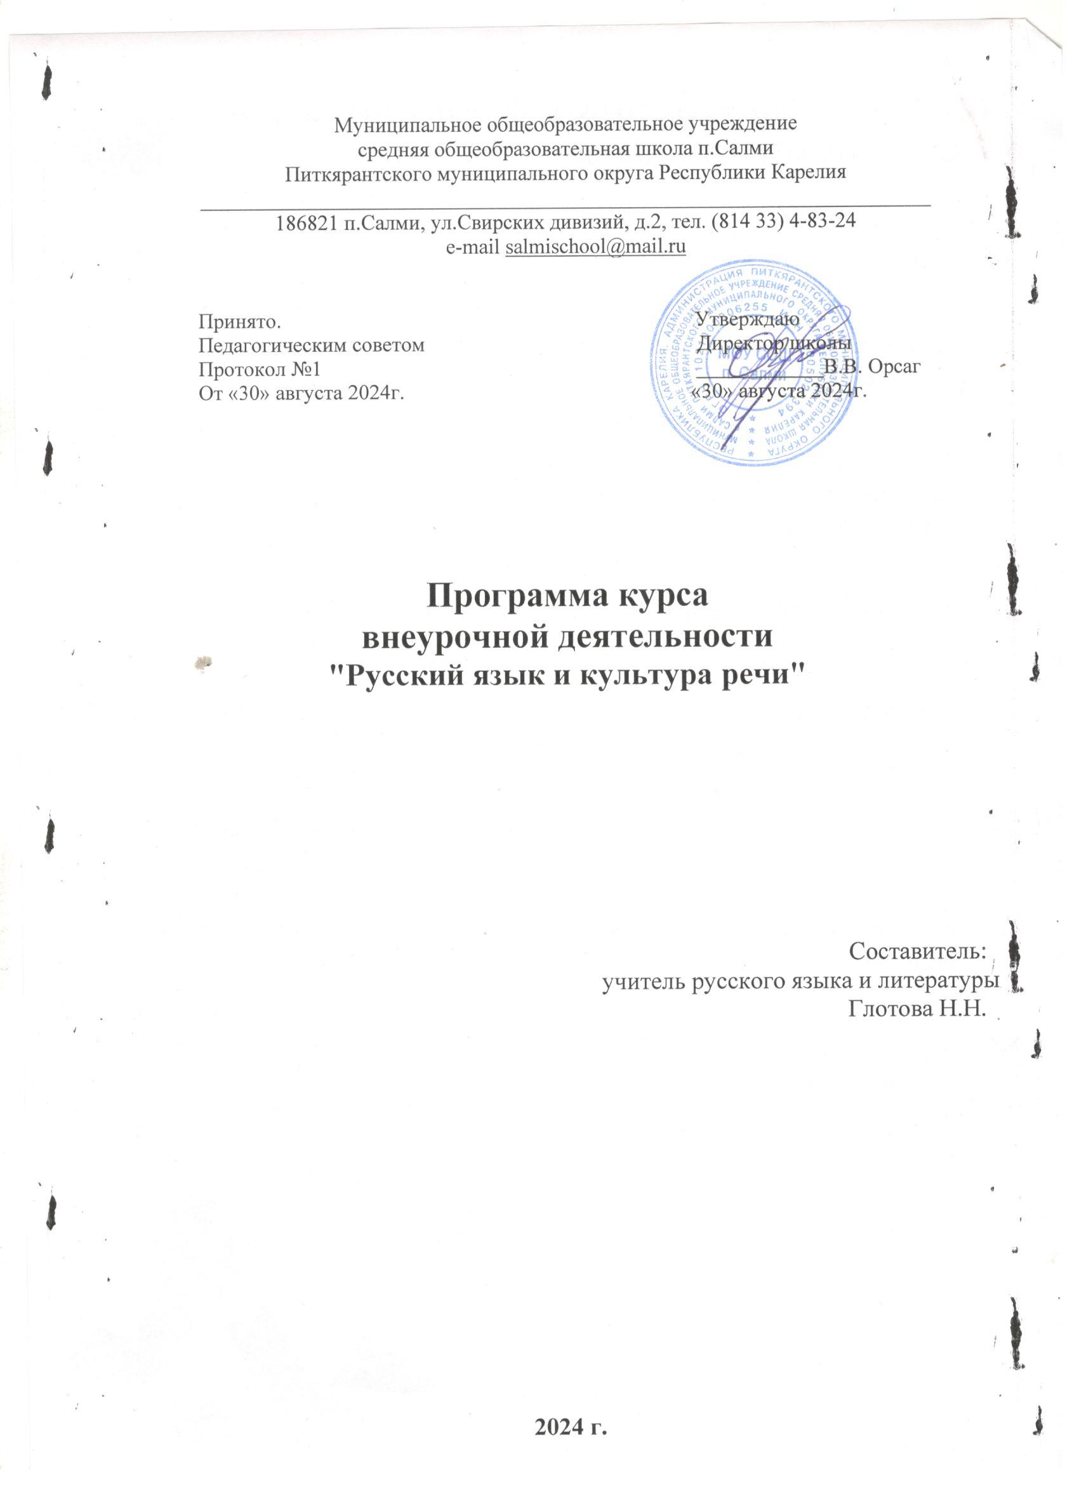

Пояснительная записка.

Программа внеурочной деятельности «Русский язык и культура речи» предназначена для педагогов, работающих в 9 классе в условиях реализации ФГОС ООО. Программа реализуется через курс внеурочной деятельности, содержание которого предусматривает связь с программой «Русский язык» под редакцией С.Г. Бархударова. Образовательная область – русский язык. Сроки реализации: 2024-2025 учебный год.
Цель курса: развитие связной речи, повышение орфографической и пунктуационной грамотности учащихся, обеспечение подготовки учащихся 9 класса к прохождению итоговой аттестации по русскому языку в форме ОГЭ.
Задачи курса:
- обогащение словаря;
- развитие устной и письменной речи;
- работа над содержательной стороной слова;
- активизация познавательных интересов;
- развитие творческих способностей и мышления;
- формирование навыков, обеспечивающих успешное прохождение итоговой аттестации

- Планируемые результаты освоения программы:

Личностные:
- понимание русского языка как одной из основных национально-культурных ценностей русского народа;
- осознание эстетической ценности русского языка;
- достаточный объём словарного запаса и усвоенных грамматических средств для свободного выражения мыслей и чувств в процессе речевого общения;
- готовность к самостоятельной творческой деятельности;
- толерантное сознание и поведение в обществе;
- навыки сотрудничества со сверстниками;
- нравственное сознание и поведение на основе усвоения общечеловеческих ценностей;
- готовность и способность к самообразованию.

Метапредметные:
- умение самостоятельно планировать, осуществлять, контролировать и корректировать деятельность;
- умение продуктивно общаться и взаимодействовать в процессе совместной деятельности;
- владение навыками познавательной, учебно-исследовательской и проектной деятельности;
- умение ориентироваться в различных источниках информации;
- умение использовать ИКТ в решении когнитивных задач;
- умение использовать адекватные языковые средства в соответствии с ситуацией общения;
- владение навыками познавательной рефлексии.

Предметные:
- сформированность представлений о роли языка в жизни человека, общества, государства;
- способность свободно общаться в различных формах и на разные темы;
- свободное использование словарного запаса;
- сформированность понятий о нормах современного русского литературного языка;
- владение навыками самоанализа и самооценки на основе наблюдений за собственной речью;
- владение знаниями о языковой норме, о нормах речевого поведения в различных сферах и ситуациях общения;
- владение умением анализировать единицы различных языковых уровней.
- овладеть комплексом умений, определяющих уровень языковой и лингвистической компетенции девятиклассников;
- научиться писать сжатое изложение грамотно, используя соответствующие приёмы компрессии текста;
- научиться писать сочинения разных типов, умело приводя аргументы;
- владеть формами обработки информации исходного текста;
- работать с тестовыми заданиями: самостоятельно (без помощи учителя) понимать формулировку задания и вникать в её смысл;
- четко соблюдать инструкции, сопровождающие задание;
- самостоятельно ограничивать временные рамки на выполнение заданий;
- уметь работать с бланками экзаменационной работы;
- сосредоточенно и эффективно работать в течение экзамена.

Методы, формы работы, используемые технологии.
Методы:
1) объяснительно-иллюстративный;
2) репродуктивный;
3) проблемное изложение изучаемого материала;
4) частично-поисковый или эвристический;
5) исследовательский.
Используемые технологии:
1) развивающее обучение;
2) проблемное;
3) развитие критического мышления через чтение и письмо;
4) здоровьесберегающие.

2. Содержание учебного предмета, курса.
Русский язык — язык русского народа, он служит ему средством общения во всех сферах жизни, хранения и передачи информации, связи поколений русских людей. Русский язык отличается богатством словаря, словообразовательных и грамматических средств, располагает огромными возможностями изобразительно-выразительных средств, стилистическим разнообразием.
Программа курса рассчитана на расширение представлений обучающихся о русском языке. Занятия факультатива позволяют учащемуся наблюдать над лексической стороной слова, что дает возможность увидеть, как живет слово в тексте. Занятия направлены на обогащение словаря и развитие речи учащихся. Все занятия факультатива строятся на основе занимательности, что способствует заинтересованности ребят в получении новых знаний. Программа составлена с целью дальнейшего совершенствования образовательного процесса, повышения результативности обучения детей, обеспечения вариативности образовательного процесса, сохранения единого образовательного пространства, а также выполнения гигиенических требований к условиям обучения школьников и сохранения их здоровья.
Программа внеурочной деятельности определяет состав и структуру направлений, формы организации, объем внеурочной деятельности на уровне общего и среднего (полного) общего образования и основного общего образования с учетом интересов учащихся и возможностей организации, осуществляющей образовательную деятельность.
Программа внеурочной деятельности на 2014-2015 учебный год создаёт условия для повышения качества образования, обеспечивает развитие личности учащихся, способствует самоопределению учащихся в выборе профиля обучения с учетом возможностей педагогического коллектива.
Программа рассчитана на 34 недели - 34 часа (1 час в неделю).
На каждом занятии предусматривается теоретическая часть (конспектирование лекций учителя, повторение правил, изучение трудных случаев правописания, определение этапов создания текста) и практическая часть (выполнение различных упражнений, помогающих сформировать языковую, лингвистическую и коммуникативную компетентности; закрепить знания орфографических и пунктуационных правил, приобрести устойчивые навыки).
- Содержание внеурочной деятельности нацеливает на систематизацию некоторых встречающих затруднения у учащихся правил орфографии и пунктуации. Также уделяется внимание правильности и культуре русской речи, речевым и грамматическим ошибкам, редактированию творческих работ.
- Важнейшим направлением в обучении являются систематизация и обобщение знаний в области правописания. Для этого необходимо применять наиболее эффективные приёмы, которые помогают реализовать указанное направление. Прежде всего, это работа с обобщающими схемами и таблицами по орфографии и пунктуации, работа с разнообразными лингвистическими словарями и орфографический анализ словообразовательных моделей, который развивает способность видеть затруднения. Также затрагивается проблема культуры устной и письменной речи: правильность и уместность выбора языковых средств, правильность речи (произносительные нормы, языковые нормы и языковые ошибки).
Первая часть работы ОГЭ в 9 классе – это написание сжатого изложения по тексту публицистического или научного стиля. Сжатое изложение – это форма обработки информации исходного текста, позволяющая проверить комплекс необходимых жизненных умений, важнейшими из которых являются следующие:
- умение точно определять круг предметов и явлений действительности, отражаемой в тексте;
- умение адекватно воспринимать авторский замысел;
- умение вычленять главное в информации;
- умение сокращать текст разными способами;
- умение правильно, точно и лаконично излагать содержание текста;
- умение находить и уместно использовать языковые средства обобщённой передачи содержания.
Чтобы хорошо справиться с этим видом работы, ученика необходимо научить понимать, что любой текст содержит главную и второстепенную информацию. Главная информация – то содержание, без которого будет неясен или искажён авторский замысел. Следовательно, нужно научить воспринимать текст на слух так, чтобы ученик точно понимал его общую тему, проблему, идею, видел авторскую позицию. Учащийся должен также тренироваться в определении микротем, являющихся составной частью общей темы прослушанного текста.
Вторая часть экзаменационной работы включает задания с выбором ответа и задания с кратким открытым ответом. Задания второй части проверяют глубину и точность понимания экзаменуемыми содержания исходного текста, выявляют уровень постижения школьниками его культурно-ценностных категорий.
Все задания имеют практическую направленность, так как языковые явления, проверяемые ими, составляют необходимую лингвистическую базу владения орфографическими и речевыми нормами.
Третья часть работы ОГЭ содержит три альтернативных творческих задания (15.1, 15.2, 15.3), из которых ученик должен выбрать только одно. Задания проверяют коммуникативную компетенцию школьников, в частности умение строить собственное высказывание в соответствии с типом речи рассуждение. При этом не случайно особое внимание уделяется умению аргументировать положения творческой работы, используя прочитанный текст. Именно это общеучебное умение необходимо школьникам в дальнейшей образовательной, а часто и в профессиональной деятельности. Умение отстать свои позиции уважительно относиться к себе и своему собеседнику, вести беседу в доказательной манере служит показателем культуры, рационального сознания вообще. Подлинная рациональность, включающая способность аргументации доказательности своей позиции, вовсе не противоречит уровню развития эмоциональной сферы, эстетического сознания. В этом единстве и заключается такое личностное начало, как ответственность за свои взгляды и позиции.

Тематическое планирование

№ | Тема занятия | Количество часов
1 | Речевая культура – часть общечеловеческой культуры. Культура языка. Культура речи. | 1
2 | Язык и речь. | 1
3 | Языковая норма как историческая категория. | 1
4 | Понятие нормы в современной лингвистике. | 1
5 | Формирование норм литературного языка. Признаки нормы. | 1
6 | Понятие вариантов норм. Написание сжатого изложения. | 1
7 | Эволюция языковых норм. Сочинение как жанр различных стилей речи | 1
8 | Типология норм.  Ошибки грамматические и речевые. | 1
9 | Качества хорошей речи. | 1
10-11 | Основные качества хорошей речи. Общая характеристика. | 2
12 | Правильность как основа хорошей речи. | 1
13 | Содержательность хорошей речи. | 1
14 | Выразительность и гибкость хорошей речи Уместность и доступность хорошей речи. | 1
15 | Точность речи. | 1
16 | Техника речи. Понятие техники речи в современной лингвистике. | 1
17 | Орфоэпические нормы. Тексты разных стилей. | 1
18 | Орфоэпические нормы. Тексты разных стилей. | 1
19 | Акцентологические нормы. | 1
20 | Словообразовательные нормы. Орфография. | 1
21 | Морфологические нормы и их особенности. | 1
22 | Синтаксис и пунктуация. Синтаксические нормы и их особенности. | 1
23 | Речевые ошибки при употреблении синтаксических средств языка. | 1
24 | Употребление обособленных определений и обстоятельств в речи. | 1
25 | Употребление вводных слов, обращений и междометий в речи. | 1
26 | Употребление знаков препинания в сложносочиненных, сложноподчиненных предложениях. | 1
27 | Многокомпонентные синтаксические конструкции и знаки препинания в них. | 1
28 | Употребление знаков препинания в бессоюзных сложных предложениях. | 1
29 | Синтаксический минимум. | 1
30 | Функциональные стили. Стилистические нормы. | 1
31 | Функционально-смысловые типы речи. | 1
32-33 | Правописные (орфографические и пунктуационные) нормы. | 2
34 | Итоговое занятие. | 1

Учебно-методическое и информационно-техническое обеспечение
1. ОГЭ 2017. Русский язык. 9 класс. Основной государственный экзамен. Типовые тестовые задания / И.П. Васильевых. Ю.Н. Гостева.- М.: Издательство «Экзамен», 2018.
2. ОГЭ. Русский язык. Работа с текстом при подготовке к экзамену. 9 класс / Т.М. Пахнова. -М-.: Издательство «Экзамен», 2018.
3. Русский язык. Тематический контроль: рабочая тетрадь: 9 класс / под ред. И.П. Цыбулько. «Национальное образование», 2017. - ФГОС. Новый образовательный стандарт.
4. Русский язык. 200 экзаменационных сочинений на отлично. / Г.Т. Егораева. – М.: издательство «Экзамен». 2017.-222, (1т.2т.). Серия «Реальные экзаменационные темы сочинений».
Электронные образовательные ресурсы.

- gia.edu.ru/ - Официальный портал Государственной итоговой аттестации, содержит общую информацию о ГИА, экзаменационные материалы, нормативные документы.
- reshuoge.ru - образовательный портал для подготовки к ГИА по 14 предметам! Онлайн тесты и подробное пояснение к задачам и вопросам
- ege.yandex.ru — официальный проект Яндекс. ЕГЭ. Здесь опубликованы пробные варианты тестов с ответами, пояснениями и возможностью решения онлайн. Тесты предназначены для подготовки к ЕГЭ и ГИА-2018: они помогут получить представление о содержании и формулировках заданий, оценить свои знания и уровень подготовки, научиться решать отдельные типы вопросов. Все задания разработаны специально для Яндекса группой экспертов и соответствуют требованиям Министерства образования и науки Российской Федерации.
- 4ege.ru - ЕГЭ портал, всё последнее к ЕГЭ и ОГЭ. Вся информация о ЕГЭ и ОГЭ 2018.
- examen.ru/ — Все о ГИА и ЕГЭ. Онлайн тестирование.
- school.edu.ru - Российский общеобразовательный портал: основная и средняя школа
- alleng.ru/ - сайт, на котором есть литература для подготовки к урокам и экзаменам в электронном виде и многое другое

